ИНСТРУКЦИЯ ПО ЭКСПЛУАТАЦИИ

УСТАНОВКА ИЗДЕЛИЯ
Изделие устанавливать на выровненную по горизонту поверхность
Монтаж изделия должна проводить организация, имеющая допуск к монтажным работам.

ПРАВИЛА ТРАНСПОРТИРОВКИ
Изделие должно транспортироваться грузовым транспортом с соблюдением правил для конкретного вида транспорта.

ПРАВИЛА ЭКСПЛУАТАЦИИ
1. Используйте изделие по назначению.
2. Дети до 14 лет допускаются до эксплуатации изделия только под руководством аттестованного инструктора.
3. Проводить тех. обслуживание изделия - не реже одного раза в неделю.
4. Проводить визуальный осмотр изделия и проверять крепежные соединения - ежедневно.
5. После каждой тренировки необходимо протирать все поверхности сухой салфеткой.
6. Подшипники смазывать не реже 2 раз в год.

ПРАВИЛА ХРАНЕНИЯ
Изделие хранить в помещениях, обеспечивающих сохранность от механических повреждений, попадания влаги и действия агрессивных сред.

ГАРАНТИЙНЫЕ ОБЯЗАТЕЛЬСТВА
Изготовитель гарантирует соответствие изделия техническим требованиям при соблюдении потребителем условий эксплуатации и хранения и при наличии паспорта на изделие.
Гарантийный срок эксплуатации – 12 месяцев со дня получения изделия потребителем. Гарантийный ремонт осуществляется только при наличии паспорта.

СВЕДЕНИЯ О РЕКЛАМАЦИЯХ
В случае обнаружения дефектов и неисправностей потребитель имеет право предъявить рекламацию в течение 30 дней с момента получения изделия, а Изготовитель обязуется удовлетворить требования по рекламации в течение 30 дней с момента её получения. Гарантийный ремонт осуществляется при наличии паспорта.

СВИДЕТЕЛЬСТВО О ПРОДАЖЕ

Дата ________________________ Подпись продавца __________________

Дата ________________________ Подпись покупателя _______________

ООО «Пумори – Спорт»

Блок-рама на гимнастическую стенку

Паспорт – описание
701.507.000 ПС
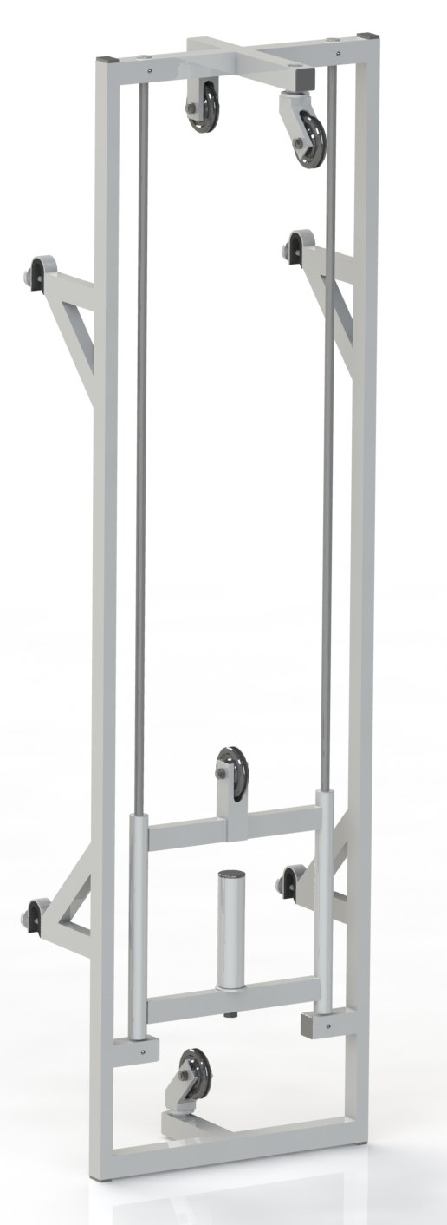
Россия, 620142, г. Екатеринбург, ул. Монтёрская, 3
Тел.: (343) 287-93-70; 287-93-80
E-mail:psp@pumori.ru
www.pumorisport.ru
ТЕХНИЧЕСКОЕ ОПИСАНИЕ

ВВЕДЕНИЕ
Техническое описание предназначено для изучения конструкции и содержит технические данные и сведения об устройстве изделия, необходимые для обеспечения его правильной эксплуатации.

НАЗНАЧЕНИЕ
Блок-рама на гимнастическую стенку - универсальный тренажер, рекомендуется для занятий спортом в спортзале, домашних условиях и т.п. и предназначен для выполнения целого комплекса упражнений для плечевого пояса, рук, пресса, живота. Использовать совместно с гимнастической стенкой.

ТЕХНИЧЕСКИЕ ДАННЫЕ
Основные размеры (не более):
Длина, мм 500
Ширина, мм 550
Высота, мм 2000
Масса, кг 32
Межосевое расстояние между креплениями, мм 1150
Диаметр перекладины для крепления не более, мм 35

УСТРОЙСТВО ИЗДЕЛИЯ
Используемый сортамент: труба профильная 40х25х2,5мм, 40х40х3 мм и т.д.
Покрытие: ППП
Прочие материалы: заглушки пластиковые, пластина прессовая, ролики пластиковые, трос стальной.

КОМПЛЕКТНОСТЬ
Изделие поставляется в сборе

Изготовитель оставляет за собой право на изменения конструкции, не ухудшающие эксплуатационные характеристики изделия.

СВИДЕТЕЛЬСТВО О ПРИЕМКЕ
Заводской №: 701.507
соответствует техническим требованиям конструкторской документации и признано годным для эксплуатации.

Приемку произвел ________________________ Дата выпуска _________
(роспись)
Приемку произвел ________________________ Дата выпуска _________
(роспись кладовщика ПС)

